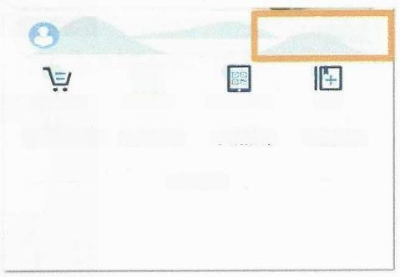**附件1**

图书荐购

**新书速递**

山

读者排行

**热** **门** **图** **书**

电子读书证

**本馆推荐**

请登录

借书

**本馆公告**

暂无数据

**纸质图书借还书流程**

**一、读者证生成**

关注微信公众号**“云南特特殊教育职业学院”**,点击右下角校园 服务下的图书馆，进入图书馆页面后点击下图中的“请登录”,用账

号密码登录即可生成电子读书证二维码。具体操作如下图。

学生登录账号为学号，初始密码为学号后六位。

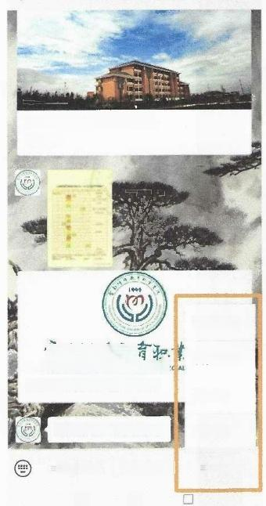

< **云南特殊教育职业学院** 2

云南特殊教育职业学院简介

学院简介

官方网站

我要投稿

Yuwtat vacAToNL coLEaE oF aPEA

叮咚～特职院宣传片已送达!

图书馆

散开心扉，倾诉心事吧

学院风采

<

党史学习

O

雲 南 特 殊 散

校园服务

留言板

**二、借书**

**(一)自助借还机借书流程**(盖有“云南省图书馆”章的图书不

可以通过自助借还机借阅)。

1.点击“借书”,将在微信公众号生成的电子读者证对准条码扫

码口。

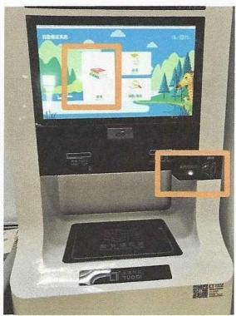

**2.将图书放在图书感应区。**

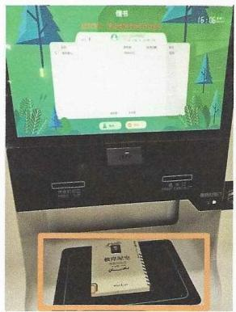

**3.点击借书**

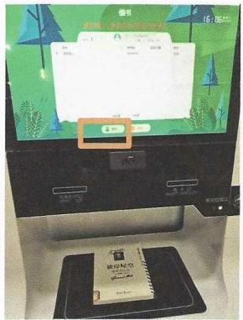

**(二)微信图书馆借书流程**

1.微信公众号生成电子读者证后，返回主界面，点击扫码借书。

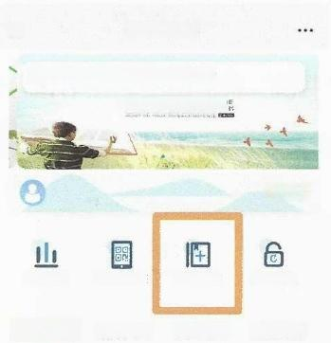

**微服务大厅**

Q 请输入关键词，多词用空格隔开

慢 时 光

请登录

扫码借书

**公共书单**

**新书速递**

**热门图书**

**信息公告**

电子借阅证

忘记密码

读者排行

×

**2.从正面翻开图书，扫描图书条形码。**

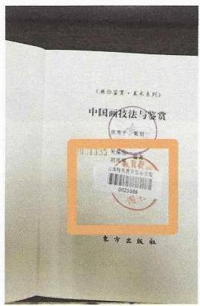

3.界面显示“借书失败0本”即表示借书成功。

×

借书完成



**借书失败0本**

**(三)人工借阅：到书库管理员处借阅。**

将要借的图书拿至图书管理员处，并报出学号。

**三、还书**

盖有“云南省图书馆”章的图书到图书馆管理人员处归还。盖有

“云南特殊教育职业学院”章的图书在自助借还机归还，步骤如下。



点击自助借还机“还书”

按照提示将图书放在图

书感应区，点击还书

点击“确认”即可完成 还书

**四、续借**

学生账号每证每次最多可以借阅10册图书，图书借期为30天。

到期前可办理续借手续两次，每次续借期限15天，续借手续需

在到期前办理，可直接在手机上点击续借，具体操作如下图。

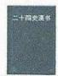

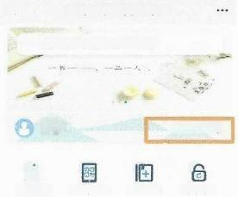

X **云南特殊教育职业学院**



Q 请轴入关键词，多词用空格隔开

世界，

个 人 中 心 >

山

读者排行 电子借阅证 扫码借书 忘记能码



生

X 个人中心

通通

读者证号

右效日期：

15 1

**0.00**

当前火费

0

我的税分

最大可骤 当前已得

日我的倡阅

门 我的预借

拉的校约

我的推得

我的点评

连章记录

阅读报告

义工服务

R

证件解掷

修改密码

Q7还性法生

**我的借阅**

×

**借** **阅** **中** **已超期** **已完成**

**全部**

27 天 后 到 期

**借** **阅** **中**

**二十四史潢书.四**

涤形码：0029375

惜出日期：2023-06-0915:34:32

应还日期：2023-07-09 线能 年

**已** **归** **还**

注意：读者应在借阅期限内及时归还图书，持有超期未还图书的 读者不能借阅其他图书。应在假期内归还的图书，必须在开学后一周

内还回